**מבנה תוכנה – מטלה 3.**

במטלה פיתחנו אפליקצייה למכשירים הפועלים עם מערכת ההפעלה אנדרואיד, בשילוב עם ממשקים ציבוריים של גוגל לפיתוח אפליקציות. מטרת האפליקציה היא לספק שירותי מיקום עבור המשתמש, כאשר קיים גם צד טכני לעדכון.

**תרחישי שימוש למשתמש כללי:**

כניסה לאפליקציה בהרשאת משתמש, יש להזין שם משתמש, לבחור סוג משתמש User וללחוץ על התחברות.

* בכדי להתבייט על המיקום הנוכחי של המשתמש ע"י מקלט ה GPS בסמארטפון, יש ללחוץ על כפתור ה GPS. המיקום הנוכחי של המשתמש יוצג לו על גבי מפה.
* בכדי לשערך המיקום הנוכחי של המשתמש ע"י מכשיר BLE בסביבה, יש ללחוץ על כפתור ה BLE ולבחור במכשיר הרצוי. המיקום הנוכחי של מכשיר ה BLE יוצג לו על גבי מפה.
* בכדי להתבייט על המיקום הנוכחי של המשתמש ע"י ברקוד QR בסביבה, יש ללחוץ על כפתור ה QR וללסרוק את הברקוד הרצוי. המיקום הנוכחי של המשתמש יוצג לו על גבי מפה.

**תרחישי שימוש למשתמש טכנאי:**

כניסה לאפליקציה בהרשאת טכנאי, יש להזין שם משתמש עבור טכנאי, לבחור סוג משתמש Technician וללחוץ על התחברות.

* בכדי להזין עבור המיקום הנוכחי של הטכנאי ברקוד QR, יש ללחוץ על כפתור ה GENERATE QR. האפליקציה תיצור ברקוד QR עבור המיקום הנוכחי לפי אות GPS. הברקוד יישמר במכשיר הסמארטפון ובמסד הנתונים.
* בכדי להזין עבור המיקום הנוכחי של הטכנאי מכשיר BLE, יש ללחוץ על כפתור ה BLE TAG. האפליקציה תשמור את מכשיר ה BLE מתוייג למיקום הנוכחי לפי אות GPS במסד הנתונים.

יש לצין כי ממשק המפה בו אפליקציה משתמשת הוא Google Maps.

**רכיבי המערכת:**

המערכת מסתמכת על מגוון של חיישנים ועיקה הוא מכשיר הסמארטפון.

* **מכשיר סמארטפון בעל מערכת הפעלה אנדרואיד (4.0 ומעלה).**
  + סמארטפון (טלפון חכם): [טלפון סלולרי](https://he.wikipedia.org/wiki/%D7%98%D7%9C%D7%A4%D7%95%D7%9F_%D7%A1%D7%9C%D7%95%D7%9C%D7%A8%D7%99) המשלב יכולות טכנולוגיות מתקדמות יותר של מחשב כף יד עם יכולות מתקדמות נוספות, תחילה של [מחשב כף יד](https://he.wikipedia.org/wiki/%D7%9E%D7%97%D7%A9%D7%91_%D7%9B%D7%A3_%D7%99%D7%93) ובהמשך של [מחשב לוח](https://he.wikipedia.org/wiki/%D7%9E%D7%97%D7%A9%D7%91_%D7%9C%D7%95%D7%97), [מצלמה](https://he.wikipedia.org/wiki/%D7%9E%D7%A6%D7%9C%D7%9E%D7%94) משוכללת, [מכשיר איתור לווייני](https://he.wikipedia.org/wiki/GPS) ועוד.
  + אנדרואיד (מערכת הפעלה): [מערכת הפעלה](https://he.wikipedia.org/wiki/%D7%9E%D7%A2%D7%A8%D7%9B%D7%AA_%D7%94%D7%A4%D7%A2%D7%9C%D7%94) המעוצבת במיוחד לשימוש [בטלפונים חכמים](https://he.wikipedia.org/wiki/%D7%98%D7%9C%D7%A4%D7%95%D7%9F_%D7%97%D7%9B%D7%9D) מבוססי [מסך מגע](https://he.wikipedia.org/wiki/%D7%9E%D7%A1%D7%9A_%D7%9E%D7%92%D7%A2) ו[מחשבי לוח](https://he.wikipedia.org/wiki/%D7%9E%D7%97%D7%A9%D7%91_%D7%9C%D7%95%D7%97) (טאבלטים). מיועדת בנוסף עבור טלויזיות חכמות, שעונים חכמים ולמכוניות ומבוססת על [ליבת לינוקס](https://he.wikipedia.org/wiki/%D7%9C%D7%99%D7%91%D7%AA_%D7%9C%D7%99%D7%A0%D7%95%D7%A7%D7%A1). מערכת הפעלה זו. פותח ע"י Google בשיתוף עם תאגיד של 86 חברות חומרה, תוכנה ותקשורת, שהוקדש למטרת קידום [סטנדרטים](https://he.wikipedia.org/wiki/%D7%AA%D7%A7%D7%9F) פתוחים עבור מכשירים ניידים.

מכשיר הסמארטפון מספק ממשק עבור משתמש כללי וטכנאי. בנוסף כולל מקלט GPS, מקלט bluetooth בשיטת BLE ומצלמה.

* **מקלט GPS / רכיב קליטה עבור שירות מערכת GPS.**
  + מערכת מיקום חובקת עולם (GPS): היא [מערכת ניווט לוויינית](https://he.wikipedia.org/wiki/%D7%9E%D7%A2%D7%A8%D7%9B%D7%AA_%D7%A0%D7%99%D7%95%D7%95%D7%98_%D7%9C%D7%95%D7%95%D7%99%D7%99%D7%A0%D7%99%D7%AA) המתבססת על כמה עשרות [לוויינים](https://he.wikipedia.org/wiki/%D7%9C%D7%95%D7%95%D7%99%D7%99%D7%9F) ייעודיים ששיגרה [מחלקת ההגנה של ארצות הברית](https://he.wikipedia.org/wiki/%D7%9E%D7%97%D7%9C%D7%A7%D7%AA_%D7%94%D7%94%D7%92%D7%A0%D7%94_%D7%A9%D7%9C_%D7%90%D7%A8%D7%A6%D7%95%D7%AA_%D7%94%D7%91%D7%A8%D7%99%D7%AA). הלוויינים סובבים סביב [כדור הארץ](https://he.wikipedia.org/wiki/%D7%9B%D7%93%D7%95%D7%A8_%D7%94%D7%90%D7%A8%D7%A5) ומשדרים [אותות](https://he.wikipedia.org/wiki/%D7%90%D7%95%D7%AA%D7%95%D7%AA_GPS) זמן מדויקים המבוססים על [שעונים אטומיים](https://he.wikipedia.org/wiki/%D7%A9%D7%A2%D7%95%D7%9F_%D7%90%D7%98%D7%95%D7%9E%D7%99) שהם נושאים. אותות אלה נקלטים על ידי מכשירים שונים רבים מספור, ומשמשים בדרך-כלל לקביעת המיקום המדויק של המכשיר לצורכי ניווט.
* **מקלט BLE / רכיב קליטת Bluetooth בשיטת BLE.**
  + שן-כחולה (Bluetooth): הוא תקן [תקשורת אלחוטית](https://he.wikipedia.org/wiki/%D7%AA%D7%A7%D7%A9%D7%95%D7%A8%D7%AA_%D7%90%D7%9C%D7%97%D7%95%D7%98%D7%99%D7%AA) ליצירת [רשת במרחב האישי (PAN)](https://he.wikipedia.org/wiki/%D7%A8%D7%A9%D7%AA_%D7%90%D7%99%D7%A9%D7%99%D7%AA) ברמת אבטחה גבוהה על ידי שימוש ב[גלי רדיו](https://he.wikipedia.org/wiki/%D7%92%D7%9C%D7%99_%D7%A8%D7%93%D7%99%D7%95) ב[אורכי גל](https://he.wikipedia.org/wiki/%D7%90%D7%95%D7%A8%D7%9A_%D7%92%D7%9C) קצרים. בלוטות' משמשת ל[תקשורת נתונים](https://he.wikipedia.org/wiki/%D7%AA%D7%A7%D7%A9%D7%95%D7%A8%D7%AA_%D7%A0%D7%AA%D7%95%D7%A0%D7%99%D7%9D) למרחקים קצרים ב[קצבים](https://he.wikipedia.org/wiki/%D7%A7%D7%A6%D7%91_%D7%A0%D7%AA%D7%95%D7%A0%D7%99%D7%9D) קטנים וב[הספק חשמלי](https://he.wikipedia.org/wiki/%D7%94%D7%A1%D7%A4%D7%A7_%D7%97%D7%A9%D7%9E%D7%9C%D7%99) נמוך ויכולה לחבר עד 8 [מכשירים](https://he.wikipedia.org/wiki/%D7%9E%D7%9B%D7%A9%D7%99%D7%A8). רשתות בלוטות' משמשות לרוב לשימושים אישיים, כמו קשר בין [מחשב](https://he.wikipedia.org/wiki/%D7%9E%D7%97%D7%A9%D7%91) ל[ציוד היקפי](https://he.wikipedia.org/wiki/%D7%A6%D7%99%D7%95%D7%93_%D7%94%D7%99%D7%A7%D7%A4%D7%99) או בין [טלפון סלולרי](https://he.wikipedia.org/wiki/%D7%98%D7%9C%D7%A4%D7%95%D7%9F_%D7%A1%D7%9C%D7%95%D7%9C%D7%A8%D7%99) ל[דיבורית](https://he.wikipedia.org/wiki/%D7%93%D7%99%D7%91%D7%95%D7%A8%D7%99%D7%AA).
  + BLE (Blutooth Low Energy / Bluetooth Smart): נועד לספק צריכה ועלות חשמל מופחתים משמעותי תוך שמירה על טווח תקשורת דומה לזה של ה Bluetooth.
* **מצלמת QR / מצלמה.**
  + קוד QR (Quick Response Code): מעין [ברקוד](https://he.wikipedia.org/wiki/%D7%91%D7%A8%D7%A7%D7%95%D7%93) דו-ממדי, שבו מקודד מידע [טקסטואלי](https://he.wikipedia.org/wiki/%D7%98%D7%A7%D7%A1%D7%98) בצורה גרפית.השימוש בקוד נפוץ בזכות היכולת המהירה להשגת מידע, והקיבולת הגדולה יחסית של נתונים שהוא יכול להכיל.
  + בַּרְקוֹד (Barcode): [קוד](https://he.wikipedia.org/wiki/%D7%AA%D7%95%D7%A8%D7%AA_%D7%94%D7%A7%D7%95%D7%93%D7%99%D7%9D) מסחרי שבאמצעותו מיוצגות [ספרות](https://he.wikipedia.org/wiki/%D7%A1%D7%A4%D7%A8%D7%94) או [אותיות](https://he.wikipedia.org/wiki/%D7%90%D7%95%D7%AA) בדמות סדרת קווים ישרים ומקבילים.

**מערכות קיימות:**

* **Traccar:** אפליקציית קוד פתוח המספקת רשת חברתית מבוססת מיקום. האפליקציה מאפרשת שיתוף מיקום עם משתמשים אחרים, התבייטות ועדכון המיקום הנוכחי ומציגה נתוני כיוון ומהירות. כוללת צד שרת, ממשק אינטרנטי ואפשרויות ניהול. תומכת במכשירי אנדרואיד, אפל, וחלונות. <https://www.traccar.org/>
* **Google Maps**: גוגל מפות הוא [יישום רשת](https://he.wikipedia.org/wiki/%D7%99%D7%99%D7%A9%D7%95%D7%9D_%D7%A8%D7%A9%D7%AA) של [גוגל](https://he.wikipedia.org/wiki/%D7%92%D7%95%D7%92%D7%9C_(%D7%97%D7%91%D7%A8%D7%94)), המציג מפות על גבי תמונות לוויין וצילומי אוויר של העולם כולו. לשירות יש שלושה מצבים עיקריים: לווין, פני השטח ומפה.
* **QR & Barcode Scanner**: יישום לסריקת ברקוד QR והפקת המידע המוטמע בתוכו. <https://play.google.com/store/apps/details?id=com.gamma.scan>
* **BLE Scanner:** יישום סורק תדרי BLE פותח כדי לעזור למשתמשי Bluetooth, ומפתחים שרוצים לבנות מוצרים ויישומי BLE. משמש גם משתמשים כדי למצוא את מכשירי הסמארטפון ומכשירי BLE אחרים. <https://play.google.com/store/apps/details?id=com.macdom.ble.blescanner>

**תכנון המערכת:**

* **מסד נתונים:** מבנה בסיס הנתונים ממומש ע"י ממש Firebase של Google. בנוי כמפה ג'נרית של אובייקטים מיועדים. ראשית המפה מחולקת לשלושה מפתחות, GPSdb עבור משתמשים (מכשירי סמארטפון), BLEdb עבור מכשירי BLE ו QRdb עבור ברקודים.
  + תחת מפתח GPSdb קיימים אובייקטים בעלי פרמטרים שם וקאורדינטות על המפה לייצוג המיקום עבור משתמש (מכשיר סמארטפון).
  + תחת מפתח BLEdb קיימים או בייקטים בעלי פרמטרים כתובת MAC וקאורדינטות על המפה לייצוג המיקום עבור מכשיר BLE. כתובת ה MAC נבחרה לייצוג הייחודיות במבנה הנתונים בזכות הייחודיות שלה עבור כל מכשיר.
  + תחת מפתח QRdb קיימים או בייקטים בעלי פרמטרים מפתח וקאורדינטות על המפה לייצוג המיקום עבור קוד QR. המפתח האקראי של Firebase נבחר לייצוג היחודיות של הברקוד מפני שקצר ונוצר בכל מקרה.
* **מבנה תקשורת:** תקשורת המערכת מתבססת על שירות שרת הנתונים המספק Google Firebase. כל צד לקוח מתקשר עם השרת ע"י אובייקט הממומש בסיפריות של Google Firebase עבור סביבת העבודה Android Studio.
* **דיאגרמת ERD:**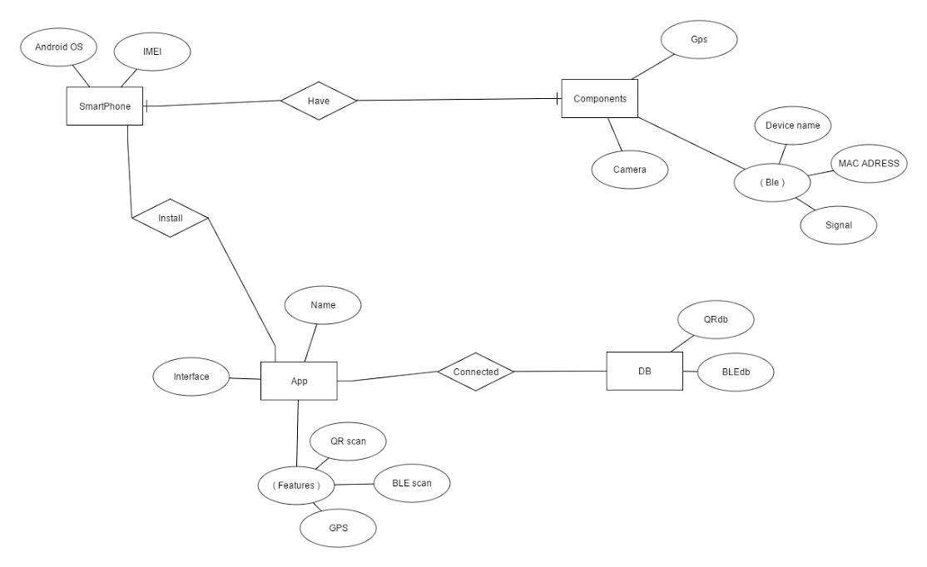
* **פירוט רכיבי התוכנה:** האפליקצייה מתבססת על ממשקים פתוחים עבור פיתוח ישומיי אנדרואיד.
  + Google Firebase API: פלטפורמה עבור יישומים ואתרי אינטרנט עם כלים ותשתיות שנועדו לסייע למפתחים לבנות יישומים איכותיים.הממשק מספק מסד נתונים בזמן אמת, בכולל API שמאפשר לנתוני יישומים להיות מסונכרנים בפני לקוחות ומאוחסן על הענן של Firebase. החברה מספקת ספריות לקוח אשר מאפשרות אינטגרציה עם אנדרואיד, iOS, JavaScript, Java, Objective-C, מהיר ויישומי Node.js.
  + Google Maps API: ממשק המאפשר למפתחים לשלב את Google Maps לתוך אתרי האינטרנט שלהם. זהו שירות הניתן ללא תשלום. בעזרת ה- API של מפות Google עבור Android, אתה יכול להוסיף מפות המבוססות על נתוני מפות Google ליישום שלך. ה- API של מטפל גישה באופן אוטומטי לשרתי מפות גוגל, הורדת נתונים, תצוגת המפה, להוסיף סמנים, פוליגונים, ושכבות על מפה בסיסית.
  + ZXingScanner Library: ZXing הוא ספריית קוד פתוח, רב פורמט 1D / 2D ברקוד עיבוד תמונה מיושמת ב- Java, עם יציאות לשפות אחרות. הסיפרייה מספקת מחלקות לצילום וסקירת ברקוד, שמירת נתוני הברקוד במחלקה מתאימה, וייצור ברקוד ממחרוזת נתונה (שימוש עיקרי במחלקה ZxingScannerView).
  + Android Bluetooth Adapter: ספרייה המייצגת מתאם Bluetooth בהתקן המקומי. BluetoothAdapter מאפשר לך לבצע משימות Bluetooth יסוד, כגון ליזום גילוי מכשיר, שאילתא רשימה של התקנים מלוכדים (זיווג), מופע BluetoothDevice אמצעות כתובת MAC ידועה, וליצור BluetoothServerSocket להקשיב לבקשות חיבור מהתקנים אחרים, ולהתחיל סריקה לאיתור התקני Bluetooth LE. פעולות ואובייקטים עיקריים בהם השתמשנו הן הסריקה ושמירת נתוני המכשירים הקרובים ([startLeScan(LeScanCallback)](https://developer.android.com/reference/android/bluetooth/BluetoothAdapter.html#startLeScan(android.bluetooth.BluetoothAdapter.LeScanCallback)), [BluetoothServerSocket](https://developer.android.com/reference/android/bluetooth/BluetoothServerSocket.html),[getAdapter()](https://developer.android.com/reference/android/bluetooth/BluetoothManager.html#getAdapter())).